5.5.2020.
Pozdrav dragi moji, nadam se da ćete uspješno, kao i uvijek riješiti današnje zadatke.
NAPOMENA: MOLIM POSLIKATI BILJEŽNICU IZ MAT.
MATEMATIKA - Ponovit ćemo tablicu množenja broja 6 i dijeljenja brojem 6 te primijeniti svojstvo zamjene mjesta faktora i veze množenja i dijeljenja.
Matematička pjesmica ide: 6,.......nadam se da ju znaš izgovoriti brzo i točno. S roditeljem napravi diktat( UPUTA: Roditelj kaže jednakost, a ti napišeš samo umnožak ili količnik, kad ne znaš, staviš crticu – neka bude 10 zadataka množenja i 10 dijeljenja, ali ne po redu) i molim da ga poslikate kao i bilježnicu iz matematike.
Otvori bilježnicu, napiši datum, a ispod naslov
Vježba
1. U rascvjetanom voćnjaku je 8 stabala.
Na svako stablo doletjelo je po 6 ptica.
Koliko je ptica na svim stablima voćnjaka?
Račun:
Odgovor:

2. Šest pčela oprašilo je 54 cvjetova.
Koliko je cvjetova oprašila svaka pčela ako
je svaka oprašila jednak broj cvjetova?
Račun:
Odgovor:

3. Količnik brojeva 36 i 6 uvećaj za umnožak brojeva 7 i 6. Riješi pomoću zagrada.
Račun:
RIJEŠI ZADATKE U ZBIRCI/124.,125.
HRVATSKI JEZIK –Poslušaj priču Nade Mihoković-Kumrić: Nevidljivo, vidljivo: https://www.e-sfera.hr/dodatni-digitalni-sadrzaji/c6a4c80d-9e47-4bcf-8a24-1c4678dedb2f/
Otvori Č/124./125. i pročitaj dva put priču. U bilježnicu zapiši datum, ime autora, naslov I nepoznate riječi. Nakon toga pročitaj priču još tri put i usmeno odgovori na pitanja

PRIRODA I DRUŠTVO – Zdravstvene ustanove - pročitaj tekst u U/64.,65., odgovori na pitanja usmeno. Ova tema je već bila na HRT3 - 7.4. pa ju možete pogledati. Nakon toga u bilježnicu napišete današnji datum i prepišete sljedeću umnu mapu:

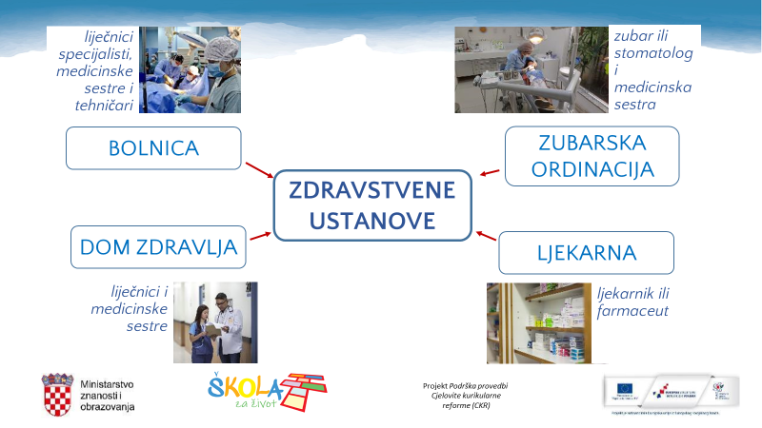

DOP (MATEMATIKA) – ponavljaj višekratnike brojeva 2,3,4,5,6,10 što brže možeš (matematičke pjesmice). Otvori jednu stranicu RB koju nismo napravili i riješi je.

